**Фича - Отправка отчета о поездке на почту.**

**Подзадачи**:

1. Проектирование базы данных: создание таблиц(моделей) и связей между ними.
2. Создание API CRUD email.
3. Подтверждение почты. Создание ссылки для подтверждения. Создание таска (фоновая задача) для отправки ссылок для подтверждения. Создание API для подтверждения почты.
4. Создание API добавление отчетов в очередь, для отправки на почту по одному заказу.
5. Создание API добавление отчетов в очередь, для отправки на почту за определенный период.
6. Создание таска для отправки отчета по одному заказу.
7. Создание таска для отправки отчета за определенный период.

**Порядок выполнения подзадач**: сначала выполняется первая подзадача (проектирование бд), остальные подзадачи можно делать параллельно.

**Архитектура**

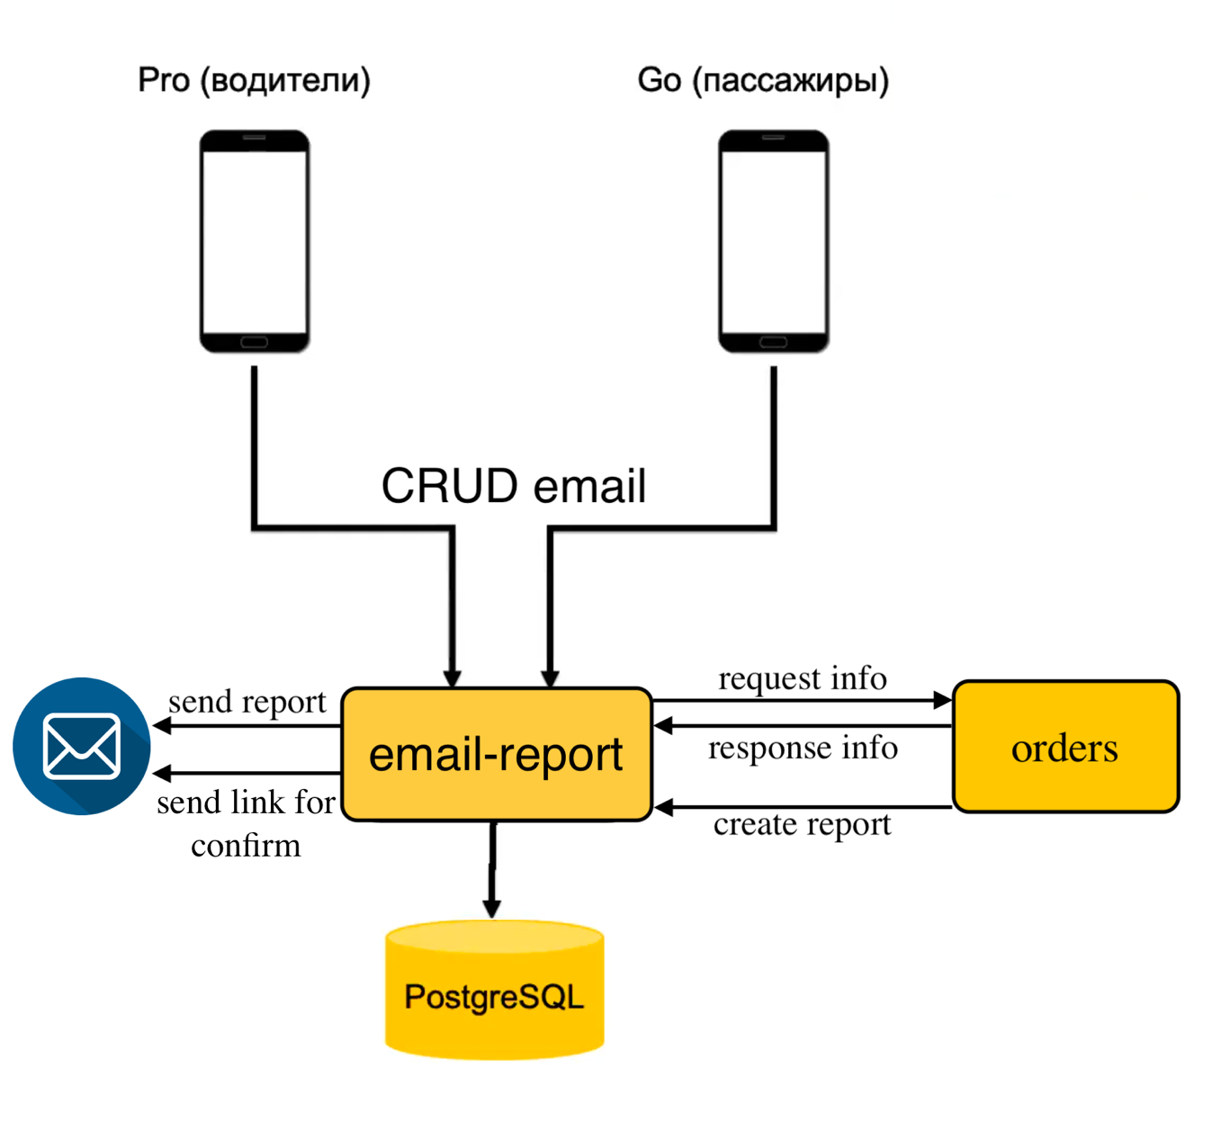

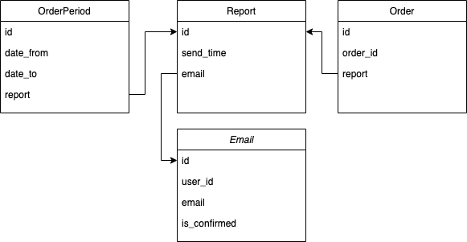

**API:** [**https://github.com/Borutia/feature_yandex/tree/main/docs/api.yaml**](https://github.com/Borutia/feature_yandex/tree/main/docs/api.yaml)

**Основные действия:**

* Пользователи могут добавлять, изменять, удалять почту.
* При добавлении почты, отсылается письмо на email пользователя для подтверждения.
* При завершении заказа, в приложение поступает заказ для отправки отчета на почту.
* Приложение запрашивает информацию о заказе с определенного API, тем самым формирует отчет и отправляет на почту.
* При необходимости сформировать отчет за определенный период, создается репорт с началом и концом даты. Запрашивается информации о заказах пользователя за период, формируется отчет, отправляется на почту.

**Разработка:** [**https://github.com/Borutia/feature_yandex**](https://github.com/Borutia/feature_yandex)